北京三汇能环科技发展有限公司文件
三汇能环发[2021]19号
签发人：徐利斌
────────────── ★ ────────────
关于成立包钢项目组安全生产管理委员会的通知

运维中心、包钢项目组：
为加强包钢项目组安全生产管理，保障员工人身安全和公司财产安全，根据国家《安全生产法》有关规定，结合本公司实际，特成立包钢项目组现场作业安全生产管理委员会。
- 安全生产管理委员会组成
组长：郭佩港 副组长：谢林刚 成员：李伟
- 安全生产管理委员会职责
安全生产管理委员会具体负责公司包钢项目组安全生产的检查、指导、组织宣传工作，协调处理重大事故隐患，对整改情况实施检查监督以及有关安全管理工作。
现决定将公司《全员安全生产责任制》正式公布实施，各部门、运维中心各运行项目认真的组织培训、切实贯彻、执行。
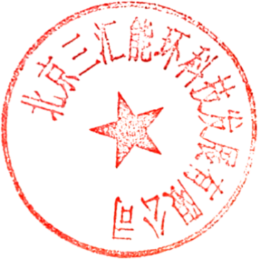
《全员安全生产责任制》是规定企业各级别、岗位在安全生产中的责任的关键文件，具有一定的强制性，全体员工必须严格遵守，认真执行，实现企业平安生产。

二〇二一年十二月十五日

主题词：安全 责任制
北京三汇能环科技发展有限公司 2021年12月15日制发

